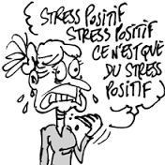Le stress

Le stress est tout d’abord une réaction physiologique de l’organisme pour s’adapter. On ne peut pas vivre sans stress. Il nous donne les moyens de faire face à une situation.
Il y a le bon stress : il nous donne de la force, du courage, de la persévérance. Il mobilise nos ressources et nous permet de fonctionner vite et bien.
…..Et le mauvais stress : il devient un obstacle et nous empêche de retrouver nos connaissances et nos compétences.On y arrive plus !

Pour les élèves de 3ème qui le souhaitent, je propose un petit exercice de 10 minutes avant vos épreuves orales Jeudi 9 Mars.
Un exercice « pour faire baisser la pression » !
Merci de vous inscrire auprès de l’assistant d’éducation de la permanence.
Les séances se dérouleront salle 122 aux horaires suivants :
8H
8H30
9H30
10H30

Mme Préaudeau, infirmière

